Project Finder

Arhitectura sistemului

|  |  |
| --- | --- |
| **Nume proiect** | Project Finder |
| **Nume document** | Arhitectura sistemului / Architectural Design Document |
| **Autori** | Baciu H. Alexandru, Corduneanu Vlad, Simion Emilian |
| **Reviewed by** | - |
| **Status** | În lucru |

***Versiuni***

|  |  |  |
| --- | --- | --- |
| Dată | Versiune | Modificări |
| 19.10.2020 | 0.1 | Structura documentului |
|  |  |  |
|  |  |  |

# Introducere

## Scopul documentului

Documentul de design arhitectural contine detalii despre arhitectura proiectului Project Finder, aplicație ce va fi implementată de echipa de dezvoltare Pawer-Team. Documentul descrie descompunerea întregului sistem în componente separate, interfețele și dependențele fiecărei componente și cerințele pe care acestea le îndeplinesc.

## Scurtă descriere a proiectului

Platforma pune la dispoziție posibilitatea aplicării/creării unui proiect in echipa. Aceasta are ca scop o ușoară rezolvare a problemei găsirii unei echipe pentru realizarea de diferite proiecte.

## Definiții și abrevieri

* Project Finder – platforma pentru găsirea unui proiect in echipa

# Prezentarea sistemului

Project Finder va putea fi accesat prin intermediul browserului care va face cereri către serverul web(serverul Angular) care mai departe se folosește de serverul de servicii web(aplicația realizata cu spring boot) care la randul sau comunica cu un server de baza de date(MySQL) pentru a satisface cererile clienților.

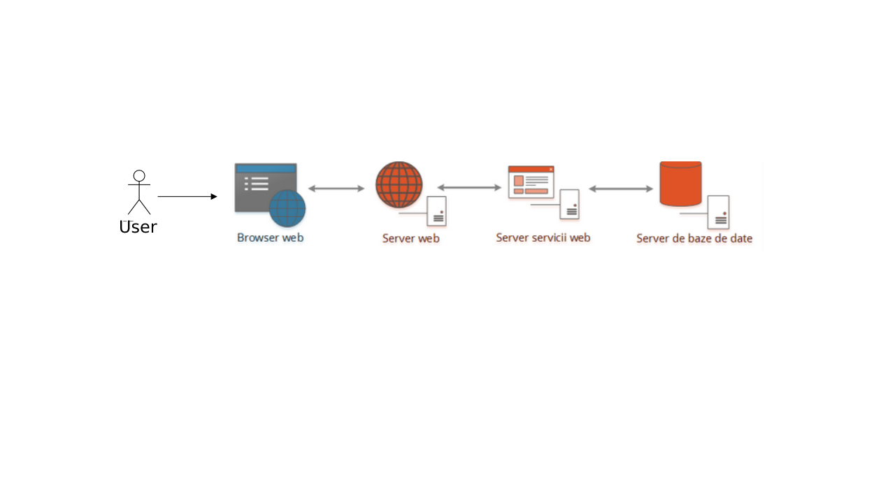

# Arhitectura top-level

## Identificarea componentelor

## Relațiile și comunicarea dintre componente

# Descrierea componentelor

// Fiecare componentă descrisă (input, output, prezentarea funcționalității, diagrame)

# Concluzii